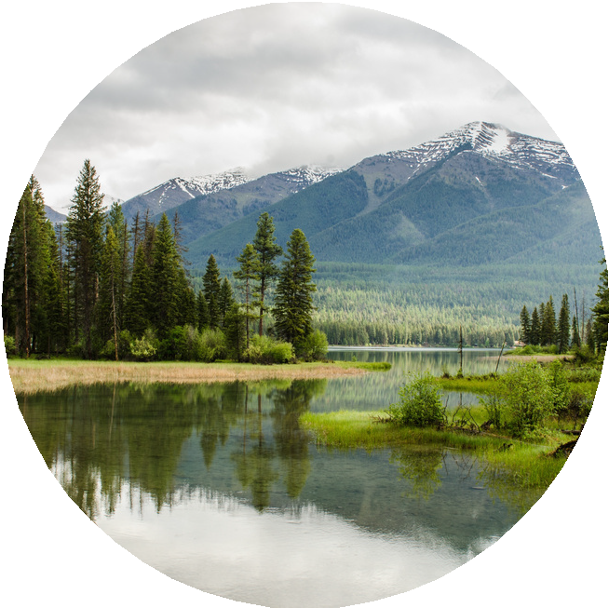
L'ACTU
QUESTIONS & ANALYSE

Questions d'intro
- - Que fais-tu quand tu es stressé(e) ? Qu‘est-ce qui te fait du bien ? Qu‘est-ce qui te détend ?
..............................................................................................................................................................
..............................................................................................................................................................

- - Regarde la première minute de la vidéo et note comment tu te sens après l‘avoir regardée.
..............................................................................................................................................................
..............................................................................................................................................................

Lis les infos à la page suivante et réponds aux questions.
- - Qu‘est-ce que les chercheurs ont découvert par rapport aux vidéos de nature ? Comment en sont-ils arrivés à cette conclusion ?
..............................................................................................................................................................
..............................................................................................................................................................
..............................................................................................................................................................

- - Pour quelles personnes ces conclusions sont-elles particulièrement intéressantes ? Pourquoi ?
..............................................................................................................................................................
..............................................................................................................................................................

- - Est-ce que le virtuel est égal à l’expérience dans la nature ? Explique.
.............................................................................................................................................................
.............................................................................................................................................................

- - Et toi, comptes-tu à l’avenir regarder (plus de) des vidéos de nature ? Si oui, quel type (animaux sauvages, plages paradiasiaques, forêts , montagnes, ...) ?
..............................................................................................................................................................
............................................................................................................................................................

ACTU - 22 - 28 janvier 2024

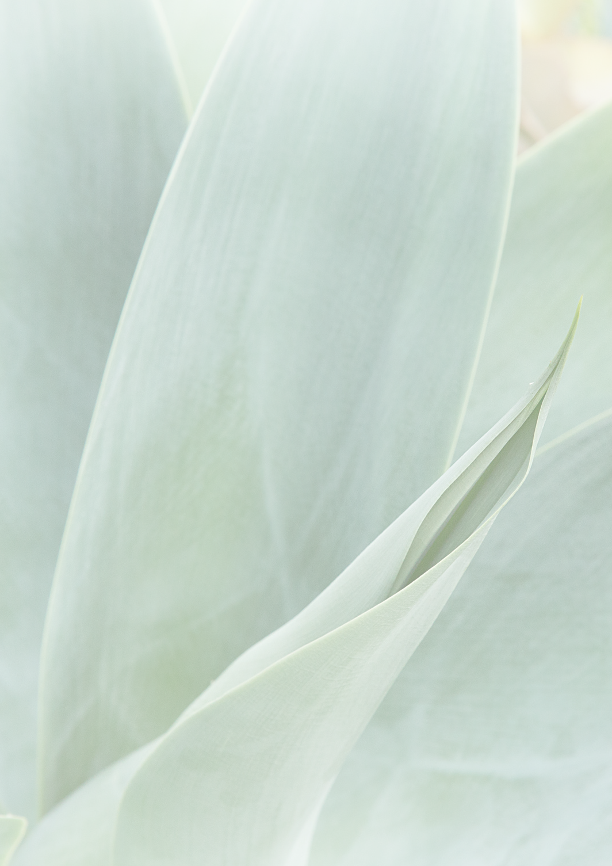
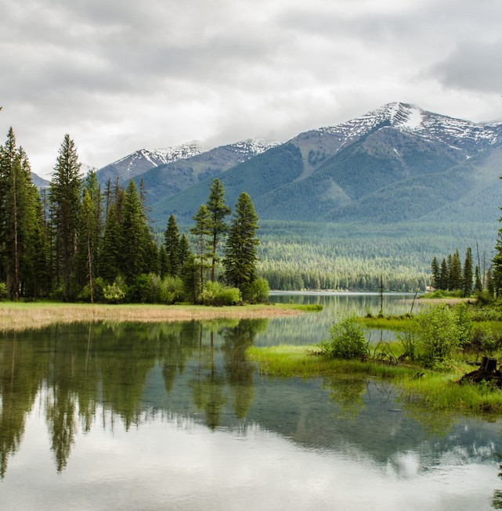
Regarder des vidéos de nature : le nouvel anti-stress

Les bienfaits de la nature
La science est formelle : la nature joue un rôle essentiel dans notre bien-être. Mais comme tout le monde n'a pas la chance de vivre à côté d'une forêt ou près de la mer, des chercheurs se sont intéressés à une solution alternative : l’immersion virtuelle dans la nature.

Un concept surprenant
L'objectif des chercheurs était simple : évaluer si une immersion virtuelle dans la nature pouvait améliorer le bien-être, tout comme une véritable balade en forêt. Même si l’idée peut sembler surprenante au premier abord, elle donne de l’espoir aux personnes qui vivent en ville et qui ont peu, ou pas du tout, accès à des espaces naturels.

Etude et observations
Pour cette étude, les chercheurs ont observé deux groupes. Le premier groupe a regardé une vidéo immersive de six minutes mettant en scène des paysages naturels, avec des éléments visuels et sonores évoquant une promenade en forêt le long d'une rivière. Le deuxième groupe a regardé une vidéo de six minutes représentant un environnement urbain, à l'intérieur d'une station de métro londonienne. Et qu’est-ce qu’on a constaté ? Le groupe ayant regardé la vidéo de nature a ressenti une baisse significative du niveau de stress, ce qui n’était pas le cas de l’autre groupe. Ces résultats sont prometteurs pour aider les personnes atteintes de troubles mentaux et qui n’ont pas accès aux espaces verts.
(Etude de 2023 publiée dans Nature : Scientific Reports)

Traitement alternatif
Mais les chercheurs soulignent également certaines limites : ces expériences d'immersion virtuelle ne peuvent en aucun cas remplacer la véritable nature. Ils expliquent que "l'exposition virtuelle peut être bénéfique pour les personnes ayant des difficultés à sortir, souffrant d'agoraphobie, de phobie sociale ou de manque de motivation lié à la dépression. Cependant, nous ne suggérons en aucun cas que l'expérience virtuelle de la nature puisse se substituer à une expérience réelle. ", concluent-ils.

Sources : www.rtbf.be “Regarder des vidéos de nature pourrait contribuer à améliorer la santé mentale” - 2023
mes-conseils-sante.com - “Améliorez votre santé mentale en regardant les images de la nature à la télé - 2023

ACTU - 22 - 28 janvier 2024

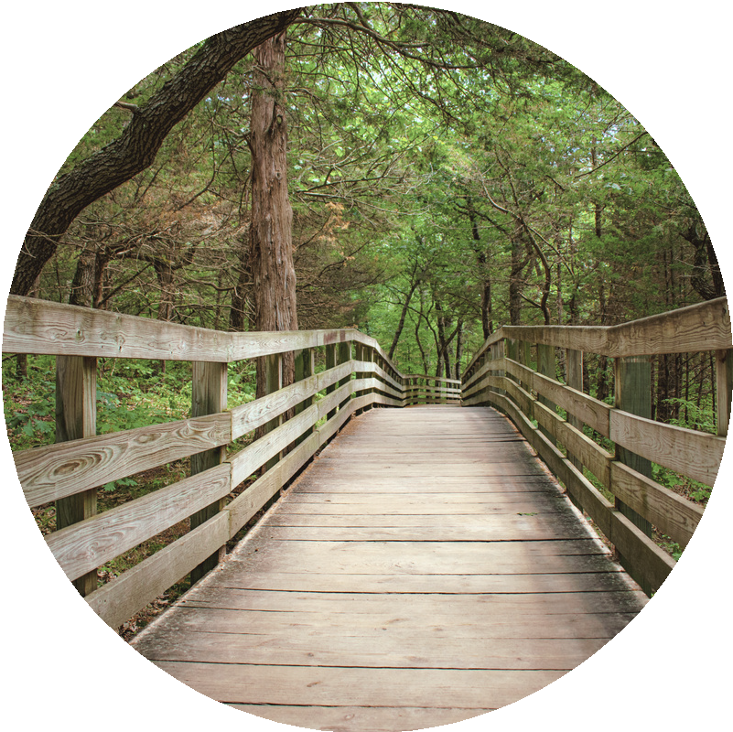
VIDÉO
Ecole : la pédagogie par la nature, de nombreux bienfaits pour les enfants
(France 3 Grand Est)

Regarde la vidéo et réponds aux questions.
1 - Que font les petits élèves pendant cette sortie scolaire ? Coche les bonnes cases.
- mettre leur corps en mouvement
- se baigner dans un lac
- sentir, toucher et observer la nature
- grimper dans les arbres
- prendre soin de la nature
- faire de la peinture
- chanter

2 - Quels sont les bienfaits de ce type d’activité extra-scolaire ? Coche les bonnes cases.
- augmentation de la concentration
- contrôle / canalistion de l’énergie
- augmentation de l’autonomie
- stimulation de la sécurité et la bienveillance dans les interactions
- stimulation de la prise d’initiative

3 - Penses-tu qu’une sortie scolaire dans la nature puisse être bénéfique pour les élèves de ton âge ? Décris ta journée idéale dans la nature avec ta classe. Où allez-vous ? Avec qui ? Que faites-vous ? Qu’apprenez -vous ? ... (5 à 7 phrases)
...........................................................................................................................................................
...........................................................................................................................................................
...........................................................................................................................................................
...........................................................................................................................................................
...........................................................................................................................................................
...........................................................................................................................................................
...........................................................................................................................................................
...........................................................................................................................................................
...........................................................................................................................................................

ACTU - 22 - 28 janvier 2024

